日职三场002-004：克星局最硬，两场平局魔咒要防
#大阪樱花 #柏太阳神 #水户蜀葵 #鹿岛鹿角 #町田泽维 #川崎前锋 #日职 #足球前瞻 #数据分析
三场日职同一时间开球，牌面看起来各有各的热门：柏太阳神客场被看好、鹿岛鹿角客场被看好、町田主场被看好。但后台模型拆完，这三场的"热度成色"完全不同，有一场是克星碾压的硬局，有两场埋着平局魔咒。
结论先行：003 水户vs鹿岛是克星局（鹿岛对水户近10次交锋7胜3平、从没输过），方向最硬；002 樱花vs柏和 004 町田vs川崎都带平局魔咒，方向要打折，比分要带 1:1。
三场全景速览
场次 | 对阵 | 机构胜率 | 后台模型 | 价值偏差 | 高概率比分
002 | 樱花 vs 柏太阳神 | 柏 45% | 柏 57% | +12pp | 1-2 / 1-1 / 0-2
003 | 水户 vs 鹿岛 | 鹿岛 50% | 鹿岛 68% | +18pp | 1-2 / 0-2 / 1-1
004 | 町田 vs 川崎 | 町田 52% | 町田 61% | +9pp | 2-1 / 1-1 / 1-0
第一场：大阪樱花 vs 柏太阳神 — 状态碾压，但历史交锋全是平局
柏太阳神开季4连胜领跑日职，进10球失4球，客场2战全胜；樱花主场2战全胜，但整个赛季只进了3球，火力完全不在一个档次。市场给柏45%的胜率，后台模型给到57%，方向一致，只是模型更狠。
⚔️ 战意：柏太阳神榜首位置要守，后续还有亚冠精英客场（客战全北），但那是两周后的事，本场没有留力的理由；樱花主场作战想止住颓势，战意不缺，缺的是进球的人，头号射手蒂亚戈4场0首发，全队才进3球。
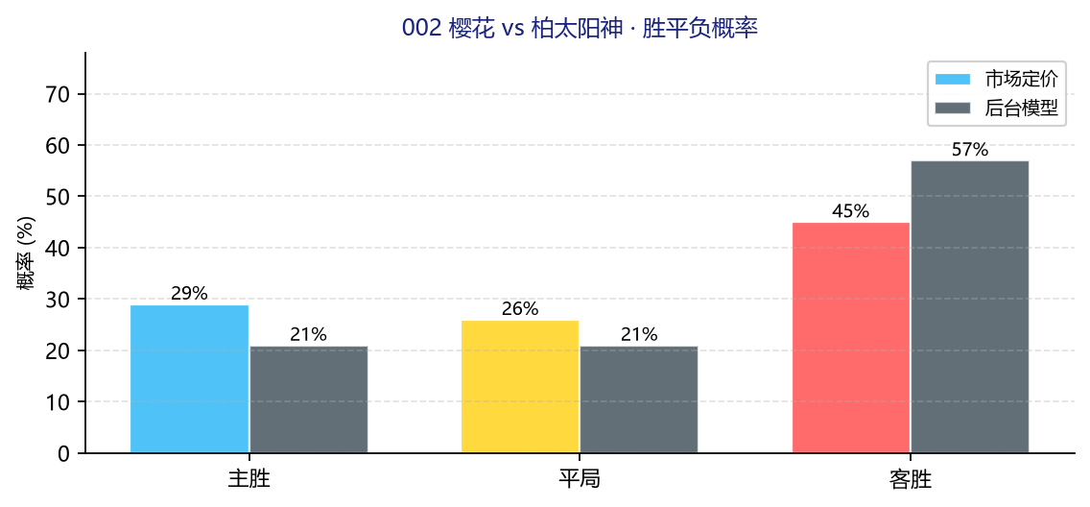
结果 | 市场定价 | 后台模型 | 偏差
樱花胜 | 29% | 21% | -8pp
平局 | 26% | 21% | -5pp
柏太阳神胜 | 45% | 57% | +12pp
大2.5 | ≈56% | 67% | +11pp

💰 信号：分歧在柏能不能净胜2球：模型给35%，市场只认22%，市场忌惮的是历史交锋，近10次两队交手樱花2胜5平3负，平局占了一半。说白了，柏赢球的面很大，但"稳胜两球"这层窗户纸，历史数据不支持。
🌍 外部视角：综合数据倾向：日媒常规叙事「榜首状态碾压 vs 主场韧性」，历史交锋的高平局率是最大的分歧点。
高概率比分：首选 1-2，次选 1-1，留意 0-2。
第二场：水户蜀葵 vs 鹿岛鹿角 — 克星局，10次交锋没输过
这场是三场里最干净的。鹿岛鹿角第2、4连胜、客场2战全胜进6球；水户第11、主场0胜2平还没赢过球。更狠的是交锋数据：近10次鹿岛对水户7胜3平0负，水户一胜难求，主场对鹿岛也是0胜2平3负。这不是状态问题，是血脉压制。
⚔️ 战意：鹿岛追榜首（少赛追柏），客场拿3分是底线；水户中游偏下，主场想保平争胜，但近10场对鹿岛一场没赢过，心理劣势摆在那。
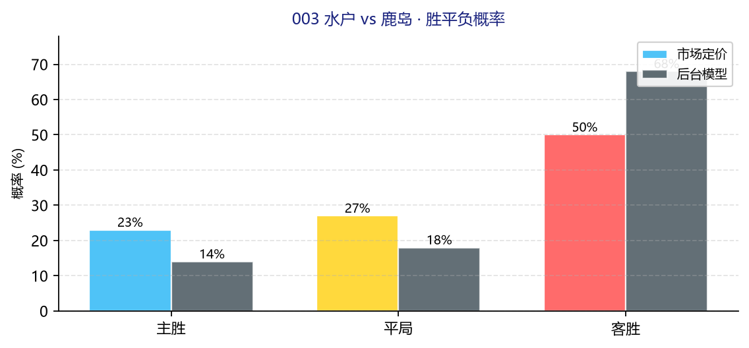
结果 | 市场定价 | 后台模型 | 偏差
水户胜 | 23% | 14% | -9pp
平局 | 27% | 18% | -9pp
鹿岛胜 | 50% | 68% | +18pp
大2.5 | ≈47% | 68% | +21pp

💰 信号：模型鹿岛68% vs 市场50%，是本批最大偏差。鹿岛头号射手莱奥·塞阿拉4场进6球、占全队进球67%，这是把双刃剑：他正常发挥，水户扛不住；他被针对性盯防，鹿岛进攻会打折。让球层面鹿岛净胜2球模型给46%，市场只认24%，同样是本批最大分歧。
🌍 外部视角：综合数据倾向：日媒叙事「鹿岛客场火力 vs 水户主场不胜」，交锋0胜的克星属性让冷门想象空间很小。
高概率比分：首选 1-2，次选 0-2，留意 1-1。
第三场：町田泽维 vs 川崎前锋 — 主队最热，偏偏主场没赢过客队
町田这场的牌面最好看：赛季不败、净胜10球、第3名，市场给52%主胜，模型给到61%。但有两块石头压着：一是町田的主场优势其实没数据撑腰，主场就踢了1场；二是交锋记录，町田主场对川崎0胜2平1负，近3次交手全是平局（1:1、1:1、2:2）。
⚔️ 战意：町田第3想咬住前二，主场抢分意愿强；川崎1胜3平0负是不败的平局大师，客场2连平，客场目标就是带走1分，这种"强队想赢、中游想平"的对局，平局魔咒最容易应验。
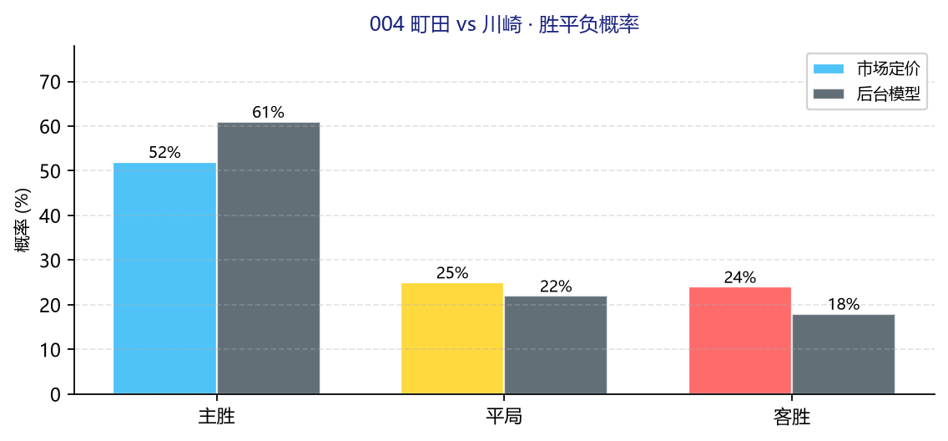
结果 | 市场定价 | 后台模型 | 偏差
町田胜 | 52% | 61% | +9pp
平局 | 25% | 22% | -3pp
川崎胜 | 24% | 18% | -6pp
大2.5 | ≈56% | 58% | +2pp

💰 信号：町田方向模型+9pp有支持，但不够极端（对比鹿岛+18pp）。交锋近3次全平 + 川崎客场2连平，市场25%的平局定价不是白给的。模型自己也摇摆：让球净胜2球两个口径一个37%一个49%，说明町田大胜这件事，模型自己都拿不准。
🌍 外部视角：综合数据倾向：日媒叙事「不败黑马主场 vs 平局大师客场」，交锋惯性比纸面排名更值得警惕。
高概率比分：首选 2-1，次选 1-1，留意 1-0。
三场一句话总结
场次 | 核心逻辑 | 方向倾向
樱花 vs 柏太阳神 | 状态碾压 vs 交锋平局魔咒 | 柏占优，防平
水户 vs 鹿岛 | 克星血脉压制 + 客场火力 | 鹿岛最硬
町田 vs 川崎 | 主队最热但主场没赢过客队 | 町田占优，防平
三场看下来就一句话：克星局信数据（鹿岛），魔咒局信交锋（樱花和町田都别贪大胜）。鹿岛那场是本批最干净的方向，另外两场把 1:1 揣兜里比什么都稳。你们觉得，这三场哪场最容易出平局？评论区留个比分，赛后回来验证。
难说。真说不好。
数据来源：懂球帝、ESPN、各队官网
注：本文基于两队技战术、历史数据与赛事背景的客观模型推演，仅供足球运动战术探讨，请理性看待比赛。

